Правила проведення Турніру «Білий Шквал» 2021 року

Зміст

1. Опис Турніру ...................................................................................................................... 1 сторінка
2. Загальні положення Турніру ............................................................................................ 3 сторінка
3. Процедура подачі Заявки на участь ................................................................................ 3 сторінка
4. Добровільний вступний внесок ....................................................................................... 3 сторінка
5. Жеребкування ................................................................................................................... 4 сторінка
6. Сектор лову, нумерація, розташування та пересування Команд …............................ 4 сторінка
7. Вимоги до використовуємих Командою спорядження та оснащення ........................ 5 сторінка
8. Сигнали що подаються під час проведення Етапів Турніру ......................................... 6 сторінка
9. Процес Змагань ................................................................................................................. 6 сторінка
10. Процедура проведення Фінальних Турів ………………………………………………………..…..........8 сторінка
11. Судді та їх обов'язки ....................................................................................................... 9 сторінка
12. Подача та розгляд Протестів .................................................................................... 10 сторінка
13. Порушення та Санкції .................................................................................................. 10 сторінка
14. Визначення Результатів Етапів Турніру та загального результату Турніру ...... 12 сторінка

1. ОПИС ТУРНІРУ

Організатори: Сальнік Максим, Сальнік Володимир, Телеканал «Трофей».

Кількість Етапів Турніру, місце та дата проведення:
- 1 Етап, водойма «Білі Камені 1.1.» - 27 березня 2021 року;
- 2 Етап, водойма «Білі Камені 1.1.» - 17 квітня 2021 року;
- 3 Етап, водойма «Білі Камені 1.1.» - 23 жовтня 2021 року;
- 4 Етап, водойма «Білі Камені 1.1.» - 13 листопада 2021 року.

Офіційний сайт Турніру: https://trofey.tv

Вступний внесок за участь у Етапі Турніру: 900 грн.,

Дні проведення: Всі Етапи проводяться в Суботу. Дати згідно Регламенту.

Розклад проведення Турніру:

06:40-07:30 - Прибуття на місце проведення Етапу Турніру,
07:30-07:50 - Урочисте відкриття Турніру та жеребкування,

08:00-08:20 – 1 відбірковий Тур «1 черга виступу», перехід 5 хвилин,
08:25-08:45 – 1 відбірковий Тур «2 черга виступу», перехід 5 хвилин,
08:50-09:10 – 2 відбірковий Тур «1 черга виступу», перехід 5 хвилин
09:15-09:25 – 2 відбірковий Тур «2 черга виступу», перехід 5 хвилин,
09:30-09:50 – 3 відбірковий Тур «1 черга виступу», перехід 5 хвилин,
09:55-10:15 – 3 відбірковий Тур «2 черга виступу», перехід 5 хвилин,
10:20-10:40 – 4 відбірковий Тур «1 черга виступу», перехід 5 хвилин,
10:45-11:05 – 4 відбірковий Тур «2 черга виступу», перехід 5 хвилин,

11:05-11:35 – Обідня перерва 30 хвилин

11:35-11:55 – 5 відбірковий Тур «1 черга виступу», перехід 5 хвилин,
12:00-12:20 – 5 відбірковий Тур «2 черга виступу», перехід 5 хвилин,
12:25-12:35 – 6 відбірковий Тур «1 черга виступу», перехід 5 хвилин,
12:40-13:00 – 6 відбірковий Тур «2 черга виступу», перехід 5 хвилин,
13:05-13:25 – 7 відбірковий Тур «1 черга виступу», перехід 5 хвилин,
13:30-13:50 – 7 відбірковий Тур «2 черга виступу», перехід 5 хвилин,
13:55-14:15 – 8 відбірковий Тур «1 черга виступу», перехід 5 хвилин,
14:20-14:40 – 8 відбірковий Тур «2 черга виступу», перехід 5 хвилин,

14:40-15:10 – Оголошення результатів відбіркових Етапів Турніру, перерва 30 хвилин,

15:10-15:30 – 1/8 відбірковий Тур, перехід 10 хвилин,
15:40-16:00 – 1/4 відбірковий Тур, перехід 10 хвилин,
16:10-16:30 – 1/2 відбірковий Тур, перехід 10 хвилин,
16:40-17:00 – Фінальний Тур,

17:00 – Церемонія нагородження, офіційне закриття Турніру.

Нагорода для переможців відбіркових Етапів Турніру в групі «PRO»:
1 місце – Кубок + 5000,00 грн.,
2 місце – Кубок + 4000,00 грн.,
3 місце – Кубок + 3000,00 грн.

Нагорода для переможців відбіркових Етапів Турніру в групі «Light»:
1 місце – Кубок + 5000,00 грн., + приз від спонсорів;
2 місце – Кубок + 4000,00 грн., + приз від спонсорів;
3 місце – Кубок + 3000,00 грн. + приз від спонсорів;

Нагорода для переможців Рейтингу Турніру «Білий Шквал» 2021 року по загальним результатам чотирьох відбіркових Етапів Турніру:
1 місце група «Light» – Кубок + 5000,00 грн., - перехід до групи «PRO»;
2 місце група «Light» – Кубок + 4000,00 грн., - перехід до групи «PRO»;
3 місце група «Light» – Кубок + 3000,00 грн. - перехід до групи «PRO»;

1 місце група «PRO» – Кубок + 5000,00 грн.,
2 місце група «PRO» – Кубок + 4000,00 грн.,
3 місце група «PRO» – Кубок + 3000,00 грн.

2. ЗАГАЛЬНІ ПОЛОЖЕННЯ ТУРНІРУ
2.1. Турнір проводиться в Особистому заліку. До участі допускаються Учасники / Учасниці, що досягли 16-ти річного віку. Неповнолітні особи допускаються до участі в супроводі батьків, або уповноважених на це осіб.
2.2. Турнір в 2021 році складається з 4-х Етапів. Максимальна кількість Учасників – 176.
2.3. Змагання проводяться в двох Категоріях «Light» та «PRO». Категорія «Light» - для Учасників початкового та середнього рівня. Категорія «PRO» - для Учасників високого рівня майстерності та спортсменів.
2.4. Кількість Учасників в Категорії «PRO» складає 56 Учасників, кількість Учасників в Категорії «Light» складає 120 Учасників. Змагання в Кожній Категорії проводяться виключно між Учасниками даної Категорії.
2.5. Категорії поділяються на групи черговості виступу на Етапі Турніру:

• Категорія «Light» ( максимальна загальна кількість Учасників 120):
- група «Light 1» – (60 Учасників з 1 по 60 порядковий номер за Реєстрацією);
- група «Light 2» – (60 Учасників з 61 по 120 порядковий номер за Реєстрацією).

• Категорія «PRO» ( максимальна загальна кількість 56):
- група «PRO 1» – (28 Учасників з 1 по 28 порядковий номер за Реєстрацією);
- група «PRO 2» – (28 Учасників з 29 по 56 порядковий номер за Реєстрацією).

2.6. Учасники Категорій «Light» та «PRO» виступають у наступному порядку:
- 1 черга виступу - група «Light 1» + група «PRO 1»;
- 2 черга виступу - група «Light 2» + група «PRO 2».
2.7. Етап Турніру складається з восьми відбіркових Турів, та чотирьох Фінальних Турів:
- Одна восьма фіналу,
- Чвертьфінал,
- Півфінал,
- Фінал.
2.8. Фінальні Тури в обох Категоріях проводяться одночасно.
2.9. При непередбачених обставинах Етап Турніру вважається таким, що відбувся, якщо проведено 8 відбіркових Тури в обох Категоріях.
2.10. У залік йде, виключно, впіймана щука. Забагрена щука в залік не йде.

3. ПРОЦЕДУРА ПОДАННЯ ЗАЯВКИ НА УЧАСТЬ
3.1. Учасник повинен заповнити електронну заявку, що розміщена за посиланням -
3.2. Подача електронної заявки є підтвердженням того, що Учасник ознайомився з Регламентом Турніру та зобов'язується його дотримуватись.
3.3. Учасник вважається зареєстрованим після 100% оплати вступного внеску за участь в Етапі (Етапах) Турніру зазначених при реєстрації. Сплачений вступний внесок Учасника, в разі не явки Учасника з будь яких причин, НЕ ПОВЕРТАЄТЬСЯ.
3.4. При реєстрації на Етапи Турніру, перевагу отримує Учасник, який подав Заявку на реєстрацію і сплатив вступний внесок за участь раніше за інших Учасників.
3.5. Остаточна реєстрація Учасника проходить на водоймі проведення Етапу Турніру з 06:40 до 07:30 в Суботу, дата згідно Пункту 1 Правил проведення Турніру.
3.6. Учасники, що не пройшли остаточної реєстрації до кінця встановленого Правилами часу, до участі в Турнірі НЕ ДОПУСКАЮТЬСЯ.
3.7. До Учасників, що пройшли процедуру попередньої реєстрації та не повідомили Адміністратору Турніру (за вказаним телефоном на офіційному сайті Турніру) про їх ймовірну неявку, Організаторами Турніру будуть застосовані САНКЦІЇ.
3.8. Організатори мають право відмовити в реєстрації Учаснику без пояснення причин.
3.9. НЕ ДОПУСКАЮТЬСЯ до участі в Турнірі Учасники, що внесені в «Чорний список водойм». А саме, такі, що не допускаються на територію водойм Адміністрацією Водойм на яких будуть проходити Етапи Турніру.

4. ВСТУПНИЙ ВНЕСОК
4.1. Вступний внесок за участь в одному Етапі Турніру (в обох Категоріях «Light» та «PRO») становить – 900,00 грн.
4.2. Після подачі електронної Заявки, Учасник сплачує вступний внесок в формі банківського переказу не пізніше, ніж за 7 днів до початку Етапу Турніру (реквізити вказані в електронному листі, що буде надісланий, після подачі електронної заявки, на електронну адресу вказану Учасником при реєстрації).
4.3. У разі, якщо за підсумками попередньої реєстрації, на будь-якому з Етапів Турніру, утворився резерв з Учасників, необхідно підтвердити участь, виражену в оплаті вступного внеску (в повному розмірі). Про цю необхідність Організатор проінформує Учасника за допомогою електронної розсилки на зазначену при реєстрації електронну пошту Учасника.
4.4. У разі відмови від участі в вже сплаченому Етапі Турніру, вступний внесок НЕ ПОВЕРТАЄТЬСЯ, а пріоритет на участь в Етапі Турніру отримає перший за рахунком Учасник з сформованого резерву (у даній Категорії), що сплатив вступний внесок.
4.5. Учасникам з Резерву, які не проходять на оплачений ними раніше Етап Турніру, через відсутність вільних місць, оплата ПОВЕРТАЄТЬСЯ в повному обсязі не пізніше, ніж через один тиждень після проведення оплаченого Етапу Турніру.

5. ЖЕРЕБКУВАННЯ
5.1. Жеребкування проводиться в Суботу – з 7:30 до 07:50, дата згідно Регламенту.
5.2. Жеребкування проводиться під контролем Організаторів, Головного Судді та в присутності Учасників Турніру.
5.3. Жеребкування проводиться в такому порядку:
Головний Суддя Етапу Турніру витягує реєстраційний номер Учасника Категорії «Light» починаючого жеребкування (реєстраційний номер присвоюється Учаснику в процесі реєстрації на сайті, після оплати вступного внеску). Названий Учасник витягає номер Картки із вказаними на них:
- черга виступу;
- сектори лову з місцем у Секторі (ліве/праве) 8-сьми Відбіркових Турів даного Етапу Турніру. Далі наступний Учасник за номером (по спадаючій) тягне свій номер Картки. Після, по аналогії, проводиться жеребкування Категорії «PRO».
5.4. Номери Карток, кожного Учасника, вноситься на офіційний сайт Турніру, для надання публічного доступу до результатів жеребкування.
5.5. Картки з вказаними Секторами та місцем розташування в Секторі готуються Організаторами Турніру заздалегідь, враховуючи кількість Учасників Етапу Турніру в кожній з Категорій.
5.6. Результати жеребкування дублюються в письмовій формі, та після завершення жеребкування завіряються Головним Суддею Турніру. Після підписання результатів жеребкування Головним Суддею, протести від Учасників, по питанням жеребкування – НЕ ПРІЙМАЮТЬСЯ, а жеребкування рахується таким, що відбулось.

6. СЕКТОРИ ЛОВУ, НУМЕРАЦІЯ, РОЗТАШУВАННЯ ТА ПЕРЕСУВАННЯ
6.1. Проведення Етапів Турніру дозволено ВИКЛЮЧНО на закритих водоймах (ставках, озерах) та штучно відокремлених акваторіях.
6.2. Кількість задіяних гаток, або, за відсутності, розмічених Секторів лову повинно визначатися за наступним критерієм - на 2 Сектори лову Категорія «Light» - один Сектор лову Категорія «PRO». Розташування 1 через 2, Сектор Категорія «PRO» - 2 Сектори Категорії «Light».

Приклад:

Водойма «Білі Камні», кількість наявних гаток 44
44 гатки / 3 = 14,67 – 14 гаток будуть задіяні під Категорію «PRO», 28 гаток будуть задіяні під Категорію «Light».

Розташування гаток під Категорію «PRO» та «Light» за принципом 1 через 2:

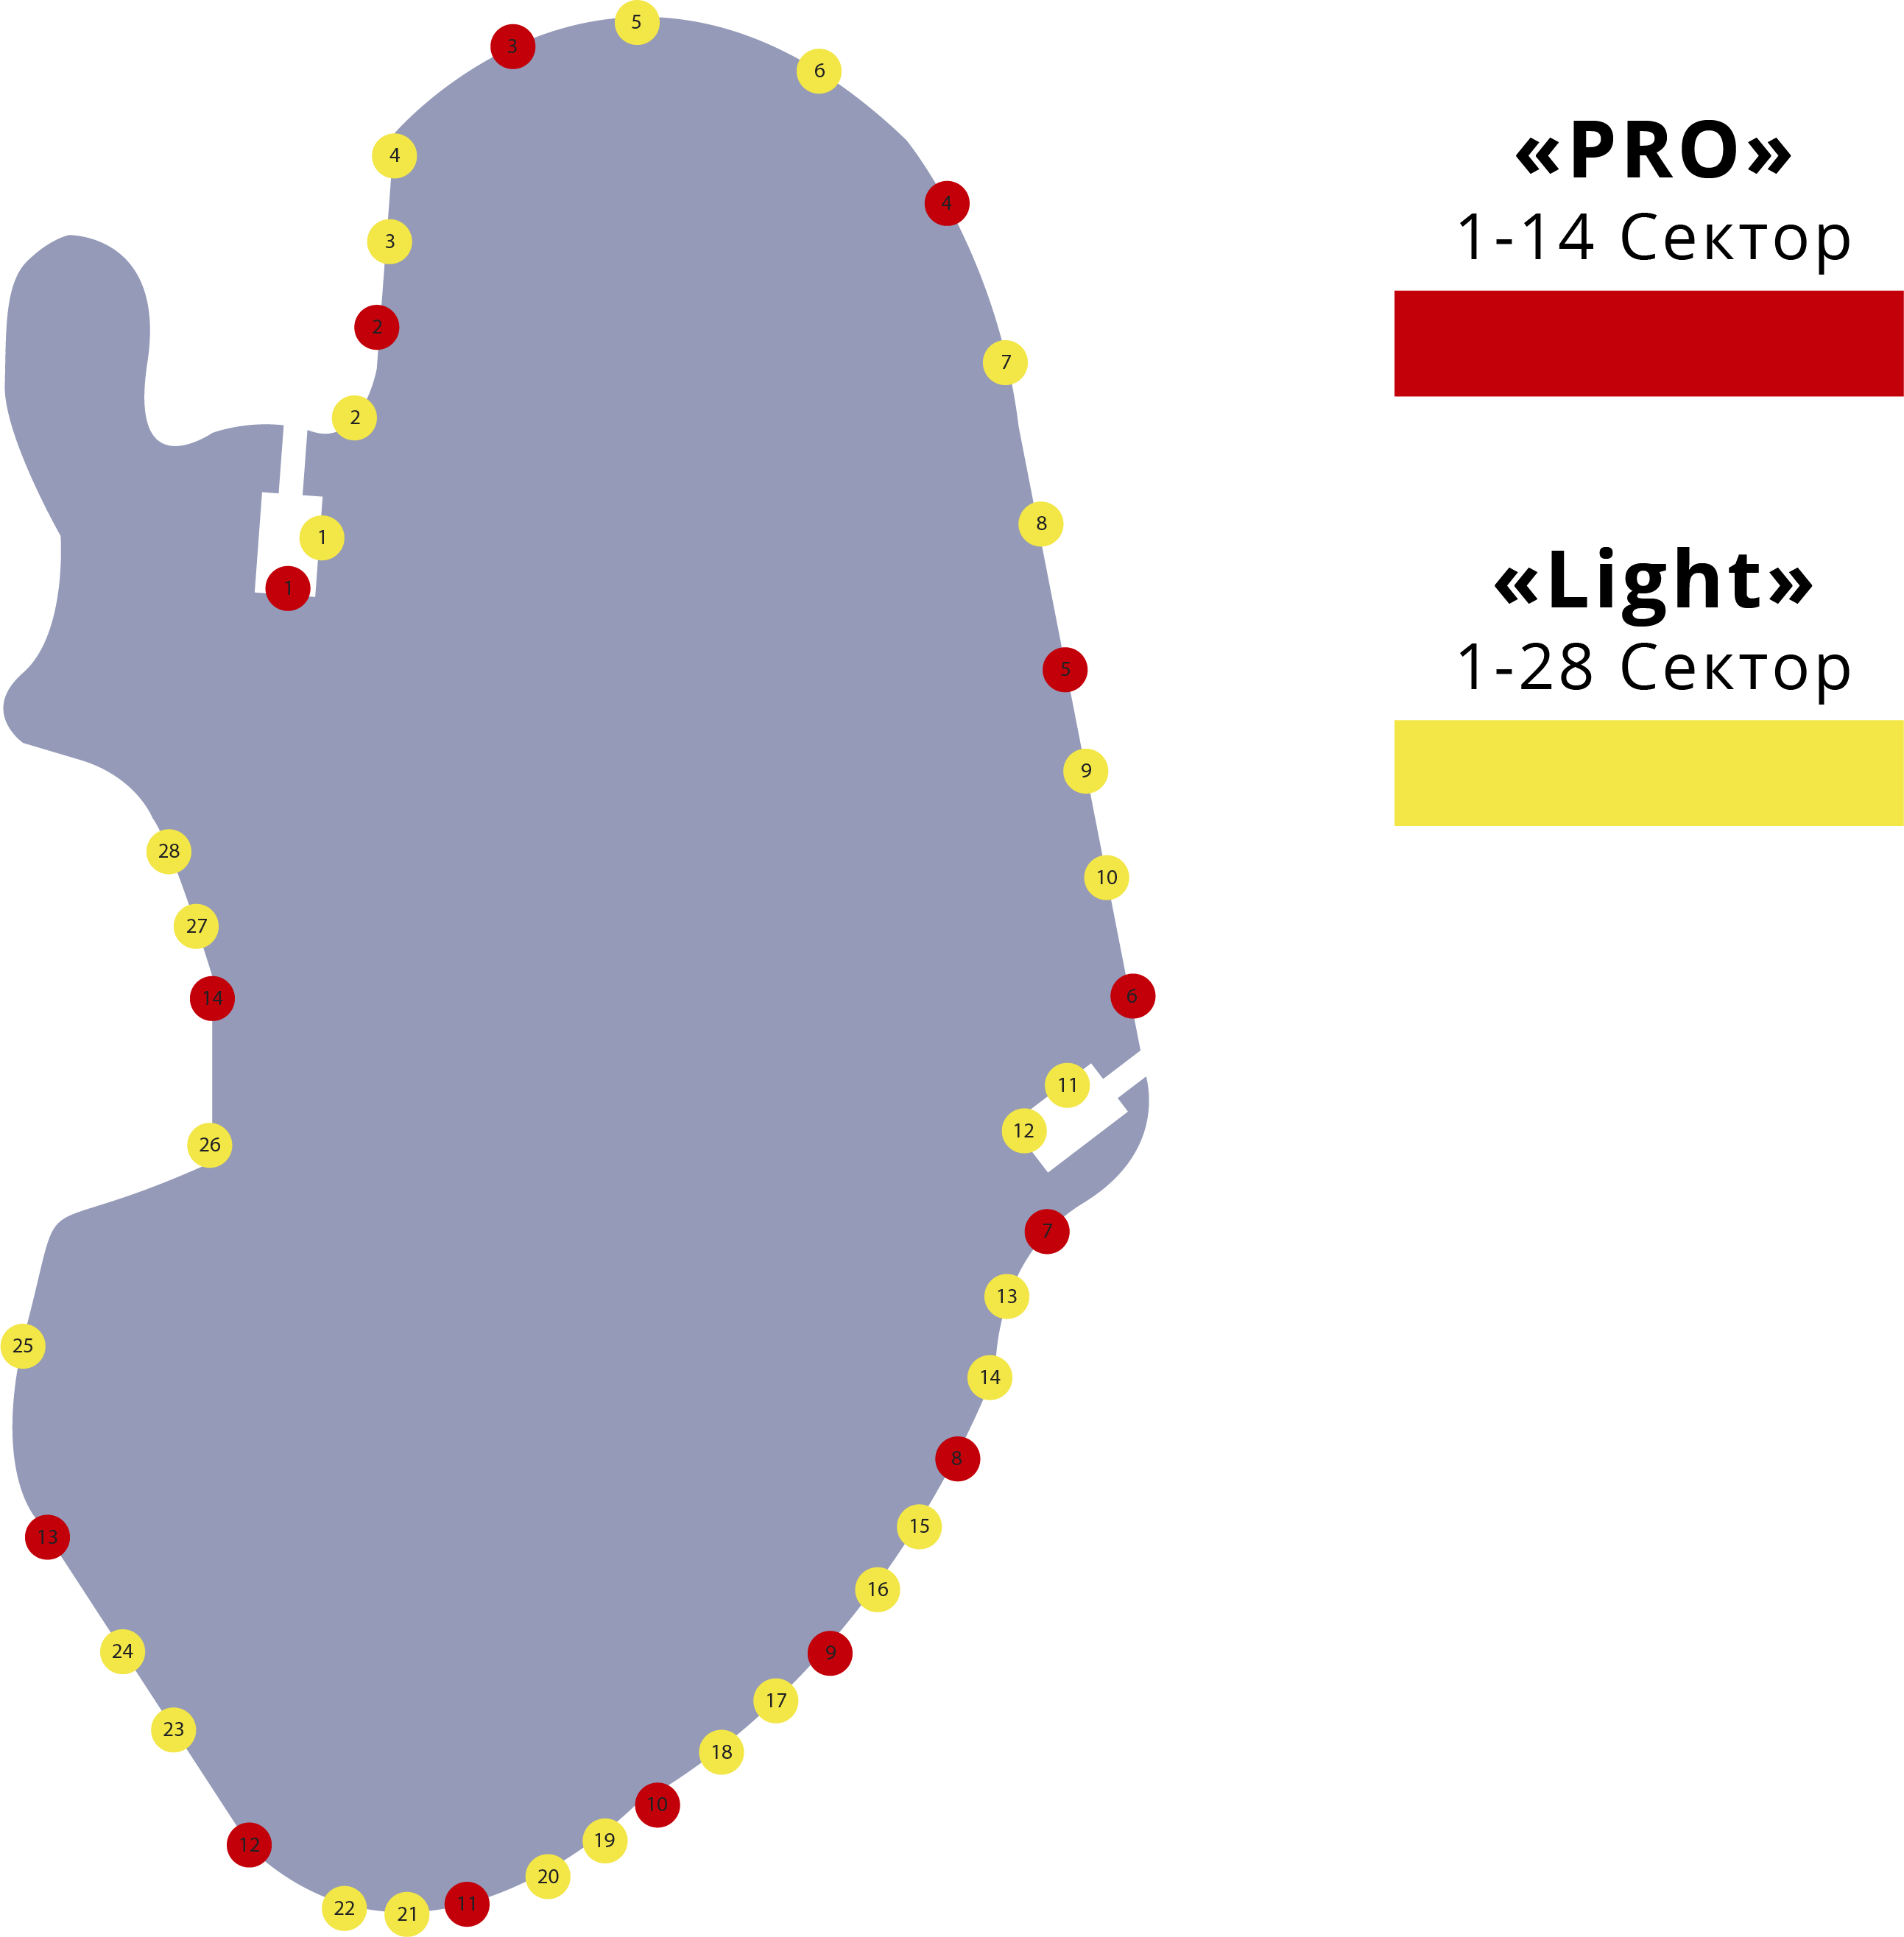
6.2. У разі відсутності гаток на водоймі розбивка на Сектори повинна бути проведена Лінійними Суддями та перевірена Головним Суддею змагань до початку Жеребкування. Один Сектор на два Учасники.
6.3. Розміри Секторів лову повинні становити від 3 до 8 метрів в довжину (по береговій смузі), та не менше одного метри в глибину. Ті ж самі вимоги до гаток.
6.4. Нумерація Секторів лову (гаток) позначається арабськими цифрами, по часовій стрільці.
6.5. Межі Секторів лову відзначаються маркерною стрічкою або іншими розпізнавальними елементами. У разі їх відсутності необхідно уточнити у Суддів межі свого Сектору в присутності учасників, що займають сусідні Сектори. На водоймах що обладнані гатками межі Сектору лову обумовлені межами гатки за наступним принципом:

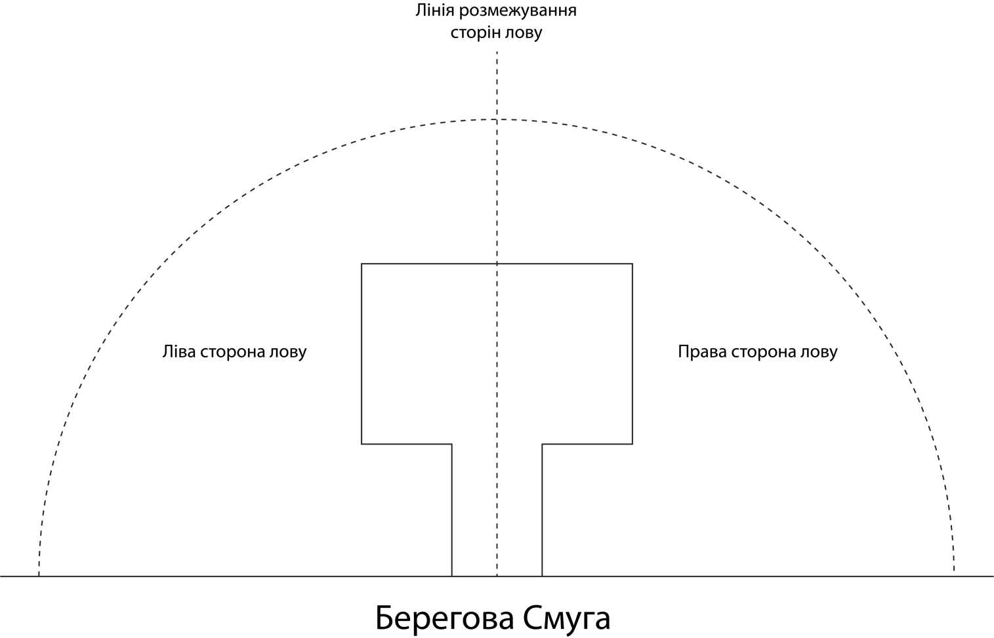

При цьому, Учаснику, що виступає на лівій стороні лову ДОЗВОЛЯЄТЬСЯ робити закид у праву сторону лову за умови не перекидати шнур Учасника, що виступає з правої сторони лову. Те саме стосується і Учасника на правій стороні лову, якому також ДОЗВОЛЯЄТЬСЯ робити закид у ліву сторону лову за умови не перекидати шнур Учасника, що виступає з лівої сторони лову. За перекидання шнура суперника по Сектору передбачено ПОПЕРЕДЖЕННЯ та у разі повторення ДИСКВАЛІФІКАЦІЯ.
6.6. Для забезпечення безперешкодного пересування під час проходження Етапу Турніру Суддів, Організаторів та представників акредитованих Організаторами ЗМІ, глядачі не повинні знаходитися ближче ніж 2 метри від зовнішньої границі Сектору лову (гатки).
6.7. За порушення Спокою та створення відволікаючих факторів, а також згадування в розмовах інформації, що може вплинути на результат виступу учасників Етапу Турніру, що лунають зі сторони присутніх глядачів або учасників, що завершили свій виступ та спостерігають за процесом лову, Головний Суддя, за поданням скарги від Лінійного Судді, має право ПРИЗУПИНИТИ проведення Етапу Турніру доки не буде усунуто причину скарги.
6.8. Місце розташування Секторів лову (гатки) не повинно нести потенціальної загрози життю або здоров'ю спортсменів, глядачів, Суддів тощо.

7. ВИМОГИ ДО ВИКОРИСТОВУЄМИХ КОМАНДОЮ СПОРЯДЖЕННЯ ТА ОСНАЩЕННЯ
7.1. Ловля риби проводиться ВИКЛЮЧНО спінінговими вудлищами будь якого типу. Вудилища оснащені пропускними кільцями, котушкою. Кількість споряджених вудлищ не обмежена.
7.2. Лов риби дозволений ВИКЛЮЧНО на штучні принади (обертові та коливальні блешні, воблера, м’які принади), що оснащені одинарними, двійними та/або трійними гачками. Дозволено використання монтажу Jig-Rig, але без використання трійного гачку.
7.3. Застосування стримерів, мушок, волосяних та пір'яних приманок ЗАБОРОНЕНО, окрім мушок на трійниках блешень та воблерів у заводському виконанні.
7.4. При використанні шарнірного оснащення ("чебурашки") гачок повинен знаходитися безпосередньо в вушку вантажу (без заводного кільця). При застосуванні м'яких принад дозволено використання гачків, підгружених в головній частині.
7.5. Будь-які рознесені принади і додаткові елементи на волосіні (важки, кембріки і т.д.)
ЗАБОРОНЕНО.
7.6. Підсак для взяття риби з води повинен бути оснащений силіконовою сіткою або прогумованою сіткою, всі інші види підсаків (без вузлові і так далі) категорично ЗАБОРОНЕНІ.
7.7. Для вилучення з риби гачка принади, необхідно використовувати ВИКЛЮЧНО «релізер» або інші спеціальні засоби (хірургічний затискач та подібний до нього інструмент). Виймати принаду пальцями рук, торкатися руками принади або застібки ЗАБОРОНЕНО.
7.8. «Релізер» або інші спеціальні засоби (хірургічний затискач та подібний до нього інструмент), повинен бути розміщений на спорядженні учасника, або одязі так, щоб спортсмен мав максимально швидкий доступ до нього (аби як найшвидше звільнити рибу від гачка та для візуального контролю Лінійним Суддею його наявності).
7.9. Учасник, за фактом відсутності «Релізера», або інших спеціальних засобів для вилучення з риби гачка принади НЕ ДОПУСКАЄТЬСЯ до участі в Змаганнях.
7.10. ЗАБОРОНЕНО застосування «ліпгріпів» будь-якої конструкції.

8. СИГНАЛИ ЩО ПОДАЮТЬСЯ ПІД ЧАС ПРОВЕДЕННЯ ЕТАПІВ ТУРНІРУ
8.1. Спосіб подачі звукових та голосових сигналів буде оголошений і продемонстрований під час проведення жеребкування кожного з Етапів Турніру.
8.2. Команда від Головного Судді Етапу Турніру «Вхід в Сектори» - Учасники повинні зайняти Сектори згідно результатів жеребкування.
8.3. Перший звуковий сигнал «Старт Туру» - Учасники можуть починати лов.
8.4. На 10 хвилині кожного Туру, Суддями Турніру учасникам Етапу Турніру, дається команда - «Зміна сторони лову!» Учасники повинні змінити сторону лову в межах займаного Сектору.
8.5. Другий звуковий сигнал означає «Фініш Туру», час Туру та лов закінчено.
8.6. Перед кожним звуковим сигналом, Суддями Турніру, подається голосове попередження Командам учасникам про хвилинну готовність.
8.7. У залік йде ВИКЛЮЧНО риба спіймана і доставлена ​​на берег до другого звукового сигналу («Фініш Туру»).
8.8. Всі Тури Етапів Турніру супроводжуються голосовими та звуковими сигналами (командами тощо), згідно пунктів 8.3-8.6 даного Регламенту.

9. ПРОЦЕС ЗМАГАНЬ
9.1. Після проведення Урочистого відкриття Етапу Турніру, Головний Суддя оголошує команду «Вхід в Сектор», Учасники займають свої Сектора відповідно до номерів вказаних у Картках по результатам жеребкування. Ловля здійснюється по 2 учасники в кожному Секторі.
9.2. Після прибуття в свій Сектор Учасники Етапу Турніру повинні розмістити все своє спорядження та снасті в середині меж свого Сектора (по результату жеребкування). Всі маніпуляції зі снастями виконуються виключно в межах свого Сектора.
9.3. Після заходу в свій Сектор будь-яка передача Учаснику спорядження, принад та інших предметів ЗАБОРОНЕНО. У разі порушення, Учаснику зараховується поразка в цьому Турі.
9.4. Під час жеребкування кожен з Учасників Турніру отримує Картку з номерами Секторів виступу. Вони ж є Картками дублюючої фіксації кількості впійманих риб. Обидва Учасники в Секторі, фіксують кількість спійманої кожним риби (спійманої без порушень даного Регламенту), й після закінчення Туру заносять результати в свої Картки які кожен з них підписує. Підписані учасниками Картки є свідченням відсутності претензій учасників один до одного в даному Турі Етапу Турніру.
9.5. ВАЖЛИВО - Основними та пріоритетними при виникненні суперечок, що до кількості впійманих залікових риб є Протоколи Лінійних Суддів.
9.6. Якщо Учасник знаходиться в Секторі без суперника (другого Учасника визначеного жеребкуванням), він займає в своєму Секторі місце вказане при жеребкуванні (ліво або право) і відповідно змагається з Учасником з сусіднього Сектора, розташованого в напрямку відсутнього суперника. Результати виступу фіксуються згідно пункту 9.4. даного Регламенту. При цьому результат виступу Учасника, що замінює відсутнього (визначеного жеребкуванням) суперника, фіксується в Картці тільки відносно суперника в своєму Секторі. Учасник з сусіднього Сектору обирається з урахуванням відповідності Категорії до Категорії Учасника, що не має суперника («Light» / «PRO»).
9.7. За Секторами закріплюються Лінійні Судді (відповідно до пункту 11.2 цих Правил).
9.8. Під час проходження змагань Головний Суддя, Лінійні Судді та представники акредитованих ЗМІ можуть перебувати в Секторі, позаду учасників, справа або зліва, не заважаючи процесу лову, але маючи можливість спостерігати за діями Учасників Турніру.
9.9. Після звукового сигналу «Старт Туру» Учаснику дозволяється почати лов риби. Закид принади Учасником Етапу до звукового сигналу «Старт Турніру» означає «Фальшстарт», за що Учасник отримує ПОПЕРЕДЖЕННЯ від Лінійного Судді. Факт порушення фіксується в протоколі порушень та в картці Учасника.
9.10. Під час Етапів Турніру дозволяється використовувати ВИКЛЮЧНО спінінгову техніку лову, а саме:
- проводку принади дозволяється здійснювати тільки за допомогою вудлища оснащеного котушкою, при цьому забороняється здійснювати проводку принади шляхом підтягування або відпускання, утримання волосіні (шнура) пальцями рук тощо;
- проводка, що імітує ловлю принадою «у відвіс» ЗАБОРОНЕНО;
- під час проводки принади, вільна рука спортсмена повинна знаходитися на рукоятці котушки;
9.11. Регламентом Турніру передбачено максимально дбайливе ставлення до спійманої риби Учасником Турніру. Учасник повинен звільняти рибу від гачка без зайвого ушкодження.
9.12. Якщо виникла необхідність зафіксувати рибу для вилучення принади, учасник може взяти рибу рукою з низу, через силіконову сітку підсака. При цьому він не повинен тримати рибу за зябра, а також здавлювати її з силою, яка може нанести рибі пошкодження.
9.13. Категорично ЗАБОРОНЕНО відпускати рибу з візуальними ознаками ушкодження.
9.14. Якщо при виведенні або при звільненні від гачка риба отримала ушкодження, в результаті глибокого засікання принади, Учасник зобов'язаний сповістити про це Лінійного Суддю. Лінійний Суддя приймає рішення відпускати рибу в водойму або вилучати рибу (Учасник в такому випадку передає рибу в підсак Лінійного Судді). Після цього Учасник повинен отримати дозвіл від Лінійного Судді (закріпленого за його Сектором) на продовження лову. Риба йде у залік.
9.15. Для фіксації спійманої риби, Учасник Турніру після заведення риби в підсак, повинен звернутись до Лінійного Судді, який в свою чергу робить фіксацію в протоколі Результатів та дає голосове підтвердження Учаснику - «Залік», що є остаточним підтвердженням заліку спійманої Учасником Турніру риби. Без голосового підтвердження з боку Лінійного Судді, спіймана риба В ЗАЛІК НЕ ЙДЕ.
9.16. Спіймана та звільнена від принади риба відпускається з підсака шляхом його акуратного занурення в воду та забезпечення можливості рибі безперешкодно повернутися в глиб водойми.
9.17. Учасникам Змагань дозволяється закидати, ловити, виводити, брати рибу в підсак ВИКЛЮЧНО в межах свого Сектору.
9.18. Якщо підсічена риба зайшла в сусідній Сектор Учасник зобов'язаний прийняти її в підсак в межах свого Сектора. У разі якщо спіймана риба одного Учасника перетнулася зі снастю свого суперника в межах Сектора але була взята в підсак, така риба йде у залік.
9.19. Якщо риба, підсічена Учасником в своєму Секторі, зайшла під час виведення в сусідній Сектор, при цьому перетнулася зі снастю Учасника з сусіднього Сектора, до заліку НЕ ПРИЙМАЄТЬСЯ.
9.20. Під час проходження Туру (між звуковими сигналами "Старт Туру" та "Фініш Туру") Учасникам Змагань заборонено приймати будь-яку допомогу від будь-кого, в тому числі від Суддів, як технічну, так і інформаційну (про улови в Секторах, про оснащення інших Учасників Змагань та іншу інформацію).
9.21. Учасникам забороняється залишати Сектор змагань до закінчення Туру, за винятком форс-мажорних обставин, про них Учасники Змагань повинні повідомити Лінійних Суддів та отримати дозвіл залишити Сектор.
9.22. Після сигналу "Старт Туру" до сигналу "Фініш Туру" Учасникам категорично ЗАБОРОНЕНО використання засобів радіо зв’язку, мобільних телефонів, навушників, радіоприймачів тощо.
9.23. По другому звуковому сигналу "Фініш Туру" Учасники припиняють ловлю. Риба що була заведена в підсак після звукового сигналу «Фініш Туру» в залік НЕ ПРИЙМАЄТЬСЯ.
9.24. Після закінчення Туру Учасники повинні заповнити Картки та виконати процедуру згідно пункту 9.4. даного Регламенту.
9.25. По другому звуковому сигналу "Фініш Туру" Учасники повинні звільнити Сектори лову. У разі затримки з поважних причин, Учасник зобов'язаний про це повідомити найближчого до нього Лінійного Суддю, який повинен залишатися з Учасником до усунення причин затримки.
9.26. Після кожного Туру відбувається зміна Сектора та суперника. Порядок зміни Секторів та суперників визначається жеребкуванням та вказаний у Картці Учасника Змагань.
9.27. У разі виникнення спірних ситуацій Учасники Змагань запрошують Лінійного Суддю або Головного Суддю Змагань для прийняття рішення, відповідно до пунктів даного Регламенту.
9.28. ЗАБОРОНЕНО під час проведення Змагань знаходження Учасника Змагань в нетверезому стані або в стані наркотичного сп'яніння. Також ЗАБОРОНЕНО кричати, шуміти в Секторах виступу Учасників Змагань.
9.29. Учасники Змагань повинні беззаперечно виконувати вимоги закріплених за ними Лінійних Суддів, Головного Судді та представників Організаторів в частині виконання Регламенту Змагань. В іншому випадку Учасник буде ДИСКВАЛІФІКОВАНИЙ.
9.30. Організатори Турніру «Білий Шквал» не несуть відповідальності за збереження та пошкодження (якщо відбулось) спорядження, транспортних засобів та іншого майна Учасників Змагань під час проведення Змагань.
9.31. Організатори не несуть відповідальності за життя та стан здоров’я зареєстрованих Учасників Змагань під час проведення Змагань.
9.32. Реєструючись на Турнір «Білий Шквал» Учасники погоджуються зі всіма пунктами даного Регламенту та підтверджують, що вони ознайомились зі змістом даного Регламенту.
9.33. Учасники, що зареєстровані на дані Змагання, зобов'язані бути присутніми на церемонії відкриття та закриття змагань в обов'язковому порядку, в іншому випадку до них будуть застосовані відповідні САНКЦІЇ. Виключенням є непередбачувані обставини, про які було повідомлено представників Організаторів або Головного Суддю заздалегідь.

10. ПРОЦЕДУРА ПРОВЕДЕННЯ ФІНАЛЬНИХ ТУРІВ

10.1. Регламентом Змагань передбачено наступний порядок нарахування Балів Учасникам Змагань:
- «3» бали нараховується, якщо у Учасника кількість спійманих в Турі риб більше, ніж у суперника по Сектору;
- «1,5» бали нараховуються кожному Учаснику в Секторі, якщо в Турі кількість спійманих риб однакова;
- «1» бал нараховується кожному Учаснику в Секторі, якщо ними в Турі не було спіймано риби;
- «0» балів, якщо у Учасника кількість спійманої риби менше, ніж у суперника в Секторі.
10.2. Фінальні Тури проводяться одночасно та за однаковою процедурою для Учасників Турніру групи «Light» та групи «PRO».
10.3. В одну восьму «1/8» фінального Туру Змагань проходять 16 Учасників, що мають найбільшу суму балів за підсумками восьми відбіркових Турів Змагань. У разі виявлення рівних балів перевага надається Учаснику, який має більшу кількість спійманих риб за сумою 8 відбіркових Турів. Якщо і цей показник однаковий перемога надається Учаснику, що спіймав більше риб у першому турі, за рівності показників береться другий Тур і так далі до восьмого Туру доки не буде визначено переможця. Пари формуються наступним чином:

1 місце-16 місце; 5 місце - 12 місце;
2 місце-15 місце; 6 місце - 11 місце;
3 місце-14 місце; 7 місце - 10 місце;
4 місце-13 місце; 8 місце - 9 місце.

10.4. Учасники, які не ввійшли в число 16 Учасників Однієї восьмої фінального Туру «1/8», завершують участь в даному Етапі Турніру. Їх місця в Етапі Турніру розподіляються за найбільшою сумою балів за підсумками восьми відбіркових Турів даного Етапу Турніру. У разі виявлення рівних балів перевага надається Учаснику, який має більшу кількість спійманих риб. За однакової кількості всіх показників, Учасники займають місце рівне середньо арифметичному з суми місць Учасників, що мають рівну кількість балів.
10.5. У Чвертьфіналі, пари формуються відповідно до зайнятих в попередніх Турах місць: 1-8, 2-7, 3-6, 4-5. Команди, що не пройдуть в Півфінал, завершують участь у Турнірі. Переможці пар 1-8, 3-6, 2-7, 4-5 зустрічаються між собою, два Учасники переможці виходять у Фінал та змагатимуться за 1 і 2 місце. Команди, що поступилися в півфінальному Турі змагатимуться за 3 та 4 місце тощо.
10.6. Визначення Секторів лову в Чвертьфінальному, Півфінальному та Фінальному Турі проводиться Головним Суддею.
10.7. В сформованих двійках Учасників фінальних Турів (згідно пункту 10.3. даного Регламенту), номер Секторів обирає Учасник, що має більшу кількість балів (здобутих в даному Етапі Турніру). Вибір сторони старту в Секторі (праворуч або ліворуч) - за другим Учасником двійки.
10.8. Якщо у Чвертьфіналі або Півфіналі два Учасники однієї двійки мають однакову кількість залікових риб або їх відсутність, перемогу здобуває Учасник, що має більшу кількість балів за підсумками перших чотирьох Турів даного Етапу Турніру.
10.9. Якщо у Фінальному Турі Учасники мають однакову кількість залікових риб або їх відсутність, проводиться додатковий Тур до першої залікової риби.
10.10. Тривалість Фінальних турів:
Чвертьфінал -1 тур 20 хвилин,
Півфінал - 1 тур 20 хвилин,
Фінал за 1-2 місця - 1 Тур 20 хвилин, додатковий Тур – тривалість не обмежена (до першої залікової риби).
Фінал за 3-4 місця - 1 Тур 20 хвилин, додатковий Тур - обмежений часом додаткового туру для учасників в боротьбі за 1-2 місце, за однакової кількості залікових риб, перевага надається Учаснику, який набрав більшу кількість балів у 8 відбіркових Турах даного Етапу Турніру.

11. СУДДІ ТА ЇХ ОБОВ'ЯЗКИ
11.1 Суддівство Турніру забезпечує Головний Суддя та Лінійні Судді Турніру, що призначаються Організаторами Турніру.
11.2. Кількість Лінійних Суддів формується виходячи з кількості Секторів (гаток) задіяних у проведенні Етапу Турніру, із розрахунку - не більше трьох Секторів (гаток) на одного Лінійного Суддю.
Приклад:
44 гатки передбачають залучення як найменш 15 лінійних Суддів до проведення Етапу Турніру.
11.3. Обов'язки Лінійних Суддів:
• Доскональне знання Регламенту Турніру;
• Перевірка правильності займаних Учасником Секторів до звукового сигналу «Старт».
• Вказувати на порушення, щодо розміщення обладнання та снастей Учасника у встановлених їм жеребкуванням Секторах (якщо такі є) та контроль усунення порушень до звукового сигналу «Старт Туру» Етапу Турніру;
• Контроль виконання Учасником пунктів даного Регламенту Турніру;
• Стежити за виконанням дій Учасника під час Етапу Турніру на їх відповідність вимогам даного Регламенту;
• У разі виникнення Спірних питань приймати рішення на місці керуючись виключно даним Регламентом з їх письмовою Фіксацією в Протокол Порушень. Якщо спірну ситуацію вирішити не вдається - запросити Головного суддю та представника Організаторів Турніру для вирішення спору (конфлікту). Рішення Головного Судді є вирішальним (у разі відсутності подання письмового Протесту одним з учасників Спору);
• Лінійний Суддя стежить за процесом взяття риби на відповідність пунктам даного Регламенту, фіксує це в основному протоколі Результатів, закріплених за ним Секторів. Після завершення кожного з Турів, звіряє результати з Картками Учасників, що виступали в закріплених за ним Секторах, затверджує його своїм підписом та підписом Учасників перед здачею Адміністратору Турніру;
• Передати протоколи встановленого Організаторами зразку (заповненого та затвердженого згідно даного Регламенту), Адміністратору Турніру після звукового сигналу «Фініш Туру» (після закінчення 4 відбіркового Туру 2-гої групи, другий раз по завершенню відбіркових Турів даного Етапу Турніру);
11.4. Головний та Лінійні Судді мають право безперешкодно перевіряти всі оснащені спінінги Учасників Турніру на відповідність даному Регламенту Турніру в продовж усього часу відведеного для проведення Етапів Турніру.
А саме:
- до старту Турів,
- під час Турів (не заважаючи спортсмену ловити),
- після Турів,
- під час вилучення гачка з риби тощо.

12. ПОДАННЯ ТА РОЗГЛЯД ПРОТЕСТІВ
12.1. Всі зареєстровані Учасники Турніру мають право подавати Протест. Протест подається письмово від імені Учасника (відносно кого було скоєно порушення пунктів даного Регламенту) Головному Судді Етапу Турніру в довільній формі. Разом з Протестом подається внесок 400 грн. При позитивному рішенні внесок повертається, при відхиленні протесту внесок НЕ ПОВЕРТАЄТЬСЯ.
12.2. Протести подаються не пізніше, ніж через 10 хвилин після закінчення відповідного Етапу Турніру (звуковий сигнал «Фініш»).
12.3. Рішення по спірним ситуаціям та питання застосування Санкцій обговорюються і затверджуються Колегією, що складається з:
- Організатор чи представник Організатора,
- Головний Суддя Етапу Турніру.
12.4. Рішення щодо Протестів повинні бути прийняті Колегією до затвердження результатів Етапу Турніру.
12.5. Учасник, який подав Протест, зобов'язаний бути присутнім на засіданні Колегії під час розгляду Протесту.
12.6. Учасник, щодо якого подано Протест, повинен бути поставлений Суддями до відома і бути ознайомленим з суттю Протесту. Присутність на засіданні Колегії Учасника, щодо якої подано Протест, не обов'язкова.
12.7. Рішення Колегії про застосування Санкцій за поданим Протестом або відхилення Протесту ОБГОВОРЕННЮ ТА ОСКАРЖЕННЮ НЕ ПІДЛЯГАЮТЬ.
12.8. Колегія не зобов'язана пояснювати прийняте нею рішення.

13. ПОРУШЕННЯ ТА САНКЦІЇ
13.1. Влагодження спірних ситуацій і застосування Санкцій, передбачених цим Регламентом, є обов’язками Головного та Лінійних Суддів.
13.2. Судді мають право винести усне зауваження Учасникам, що беруть участь в Турнірі, за незначні порушення пунктів даних Правил без письмової фіксації порушення в Протокол Порушень.
13.3. Приймати рибу дозволяється ВИКЛЮЧНО підсаком, голова якого знаходиться у воді, або сітка підсака частково повинна знаходитися у воді, в іншому разі спіймана риба В ЗАЛІК НЕ ЙДЕ. Захід в воду Учасникам заборонено.
13.4. Після звукового сигналу "Фініш Туру» риба, що не була заведена в підсак В ЗАЛІК НЕ ЙДЕ.
13.5. Риба приймається до заліку, якщо хоча б один з гачків принади знаходиться в районі голови (не далі кінця зябрових кришок і грудних плавників від кінчика рота риби). Навмисне багріння риби ЗАБОРОНЕНО.
13.9. Риба, виловлена ​​з порушенням пунктів даних Правил, що тягнуть за собою ПОПЕРЕДЖЕННЯ, В ЗАЛІК НЕ ЙДЕ.
13.10. Риба В ЗАЛІК НЕ ЙДЕ у разі порушення будь якого з підпунктів 7 Пункту даних Правил.
13.11. До участі в Етапах Турніру НЕ ДОПУСКАЮТЬСЯ Учасники за порушення наступних пунктів даних Правил:

3.6., 3.9.
7.1., 7.7., 7.10.
9.28., 9.29.

13.12. ПОПЕРЕДЖЕННЯ отримує Учасник, що порушив наступні пункти даних Правил:

7.8., 7.9.
9.2., 9.3., 9.8., 9.9., 9.10., 9.11., 9.12., 9.13., 9.15., 9.16., 9.17., 9.18., 9.21., 9.22., 9.23.
13.6.

В тому числі:
- Спори з Суддями;
- Образа інших Учасників Турніру;
- Недбайливе ставлення до риби;
- При запізненні Учасника на офіційне відкриття більш ніж на 15 хвилин.

13.13. ДИСКВАЛІФІКАЦІЇ підлягає Учасник, що порушив наступні пункти даних Правил:

7.1., 7.2., 7.3., 7.4., 7.5., 7.6., 7.11.
9.29.

13.14. Учасник, який отримав дві попередження на одному Етапі Турніру, що були занесені Суддями в Протокол Порушень, автоматично отримує ДИСКВАЛІФІКАЦІЮ та знімається з даного Етапу Турніру.
13.15. При дискваліфікації Учасник зобов'язаний максимально швидко покинути займаний Сектори, його результат анулюється і присвоюється останнє місце серед Учасників (в його Категорії «Light» або «PRO») які беруть участь в даному Етапі Турніру.
13.16. Вступний внесок при дискваліфікації НЕ ПОВЕРТАЄТЬСЯ.
13.17. При повторній дискваліфікації Учасника протягом року, Учасник дискваліфікується НА РІК БЕЗ ПРАВА АПЕЛЯЦІЇ РІШЕННЯ.

14. ВИЗНАЧЕННЯ РЕЗУЛЬТАТІВ ЕТАПІВ ТУРНІРУ ТА ЗАГАЛЬНОГО РЕЗУЛЬТАТУ ТУРНІРУ
14.1. Переможцем Етапу Турніру є Учасник, який здобув перемогу у Фінальному Турі в боротьбі за 1 та 2 місце (даного Етапу Турніру).
14.2. Переможець Рейтингу Турніру «Білий Шквал» - 2021 рахується за сумою здобутих Учасником Турніру балів, отриманих під час восьми відбіркових Турів усіх чотирьох Етапів Турніру – 2021 року. Бали, що були здобуті у фінальних Турах (- Одна восьма фіналу,
Чвертьфінал, Півфінал та Фінал) Етапів Турніру в розрахунок не йдуть.

Приклад розрахунку по одному Етапі Турніру:
1 Етап Турніру:
1 Тур – 3 бали;
2 Тур – 3 бали;
3 Тур – 1 бал;
4 Тур – 0 балів;
5 Тур – 0 балів;
6 Тур – 1,5 балів;
7 Тур – 1 бал;
8 Тур – 3 бали;

Одна восьма фіналу Тур – 3 бали - набрані бали в розрахунок не йдуть;
Чвертьфінальний Тур – 3 бали - набрані бали в розрахунок не йдуть;
Півфінальний Тур – 3 бали - набрані бали в розрахунок не йдуть;
Фінальний Тур – 3 бали - набрані бали в розрахунок не йдуть.

Розрахунок результату виступу «Перший відбіркового Етапу Турніру»:
3 бали (1 Тур)+3 бали (2 Тур)+1 бал (3 Тур)+0 балів (4 Тур)+0 балів (5 Тур)+1,5 балів (6 Тур)+1 бал (7 Тур)+3 бали (8 Тур)=12,5 балів

У разі рівності балів, визначальним буде більша кількість спійманих та зарахованих риб за кожний проведений Етап Турніру. У разі рівності і цих показників, Учасник займає місце, рівне середньоарифметичному від суми місць Учасників, що мають рівну кількість балів.

17. ПРАВА НА ВИКОРИСТАННЯ ВІДЕО ТА ФОТО МАТЕРІАЛІВ
17.1. Всі виключні Авторські права на використання відео та фото матеріалів, відзнятих під час проведення Турніру «Білий Шквал», належать Організатору Турніру власнику офіційно зареєстрованої торгівельної марки «Білий Шквал» Сальніку Максиму Анатолійовичу, ІНН 2960818174 (надалі Правовласник ТМ «Білий Шквал»).
17.2. Використання відео та фото матеріалів, відзнятих під час проведення Турніру «Білий Шквал» у комерційних цілях та/або для популяризації товарів, послуг та торгівельних марок, дозволено виключно за попереднім письмовим узгодженням з Правовласником ТМ «Білий шквал».
За умови не використовувати отримані відео та фото матеріали для:
- поширення відомостей, що не відповідають дійсності,
- дискредитують або завдають шкоди репутації та інтересам Турніру «Білий Шквал» тощо.
17.3. Відео та фото зйомка Учасниками, під час проведення Турніру «Білий Шквал», що не має на меті комерційного використання та/або популяризації товарів, послуг та торгівельних марок здійснюється за попереднім усним узгодженням з Правовласником ТМ «Білий Шквал».
За умови не використовувати отримані відео та фото матеріали для:
- поширення відомостей, що не відповідають дійсності,
- дискредитують або завдають шкоди репутації та інтересам Турніру «Білий Шквал» тощо.
17.4. Реєструючись Учасники дають згоду на проведення відео та фото зйомки за їх участі Організаторами турніру, а також акредитованими Правовласником ТМ «Білий Шквал» ЗМІ та подальше, безоплатне, безперешкодне використання цих матеріалів Правовласником ТМ «Білий Шквал» на свій розсуд.
17.5. Реєструючись Учасники підтверджують, що Правовласник ТМ «Білий Шквал» довів до їх відома наступну інформацію:

Будь-яке посягання на права Правовласника ТМ «Білий Шквал», передбачені Законом України «Про охорону прав на знаки для товарів і послуг», в тому числі вчинення без згоди Правовласника ТМ «Білий Шквал» дій, що потребують його згоди, та готування до вчинення таких дій, вважається порушенням прав Правовласника ТМ «Білий Шквал», що тягне за собою відповідальність згідно з чинним законодавством України.
На вимогу Правовласника ТМ «Білий Шквал» таке порушення повинно бути припинено, а порушник зобов'язаний відшкодувати Правовласнику ТМ «Білий Шквал» заподіяні збитки, розмір яких буде встановлений Правовласником ТМ «Білий Шквал».

Автор: Максим Сальнік

